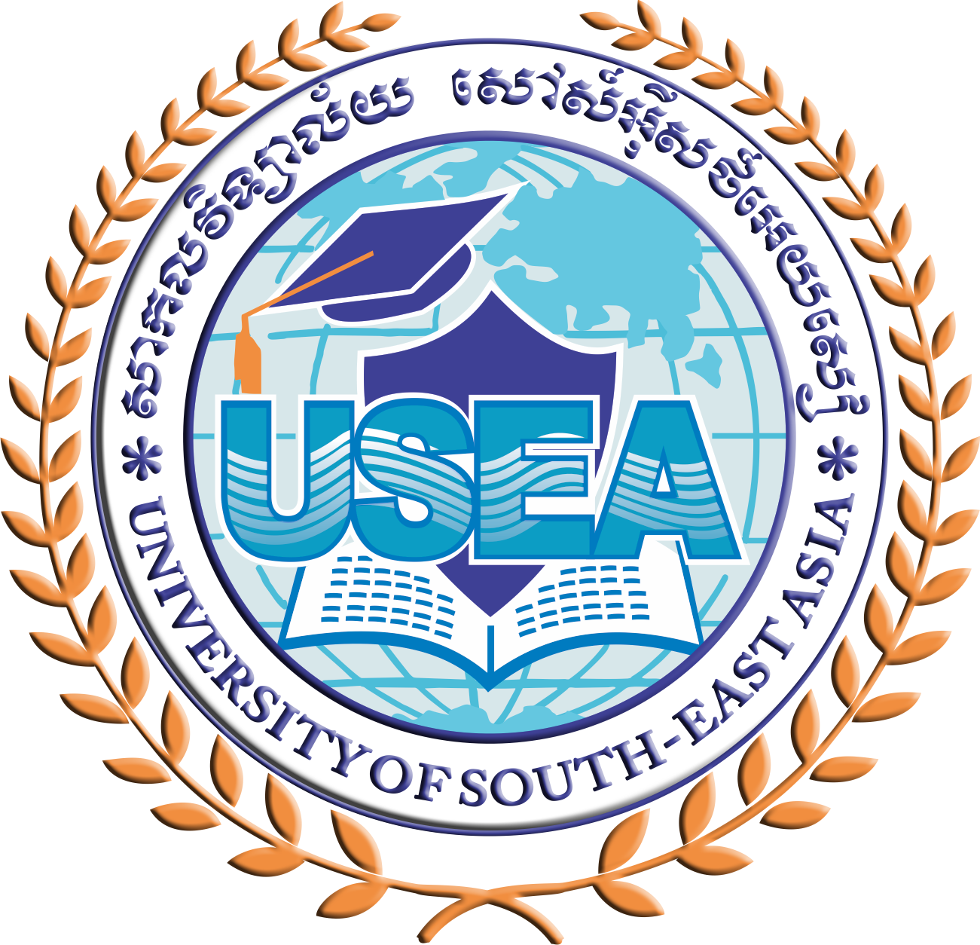
()
មហាវិទ្យាល័យ សេដ្ឋកិច្ច ពាណិជ្ជកម្ម និងទេសចរណ៍
សារណា
សម្រាប់បំពេញលក្ខខណ្ឌថ្នាក់បរិញ្ញាបត្រ ឯកទេស គណនេយ្យ
ប្រធានបទៈ ការផ្តល់ប្រាក់កម្ចី របស់គ្រឹះស្ថាន អង្គរមីក្រូហិរញ្ញវត្ថុ កម្ពុជា (AMK)

សាស្រ្តាចារ្យដឹកនាំៈ លោក ឃាម ស៊ាក់
ក្រុមនិស្សិតស្រាវជ្រាវៈ
១. គង់ តារា
២. គឹម ភួយយុក
៣. ខ្លួត ថារី
៤. ហុង មយូរ៉ា
៥. ហ៊ី នារីរ័ត្ន

សាកលវិទ្យាល័យ សៅស៍អ៊ីសថ៍អេយសៀ
UNIVERSITY OF SOUTH-EAST ASIA
ឆ្នាំសិក្សា ២០០៩-២០១៣

